18.12.2020r. piątek

Temat: Papierowy bałwan. Praca w oparciu o film instruktażowy.

Dzień dobry!
Dzisiaj na zajęciach z przysposobienia do pracy w ramach działu dekoratorstwo proponuję Wam wykonanie uroczego bałwanka ! Wejdźcie w poniższy link i obejrzyjcie krótki filmik jak zrobić papierowego bałwanka a następnie spróbujcie go wykonać ! Powodzenia !!!

https://pl.pinterest.com/pin/180355160066400785/ Jak zrobić papierowego bałwana

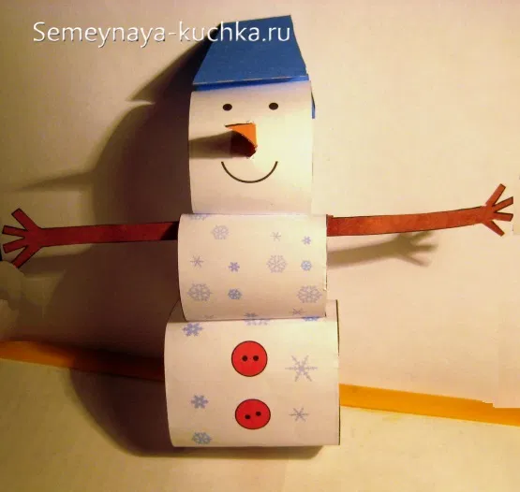

Życzę Wszystkim zdrowych i wesołych świąt !!!

